**令和４年　放射４年　 保健科学研究院部局講習**

**放射線業務従事者に対する教育訓練 更新講習**

**４月４日 １３：００－１４：３０**

[**hokudaikatoh@gmail.com**](mailto:hokudaikatoh@gmail.com) **へメールにて提出を。**

**学生番号： 氏名：**

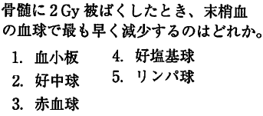**問題　以下の問題に答えよ。**

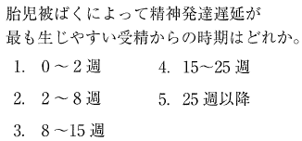**a. b.**

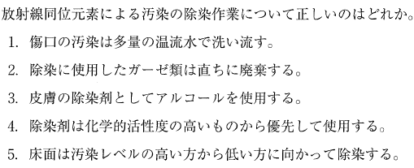**c.**

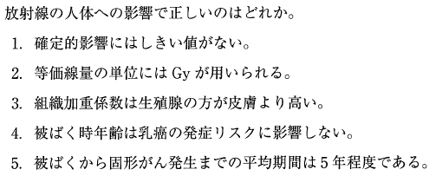

**d.**

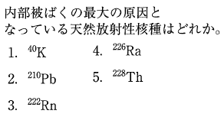**御意見、御感想：**

**e.**

**解答：a. b. c. d. e. .**